Оглавление

1. Погрешности арифметических операций над приближенными числами. 2

2. Представление чисел с плавающей точкой. Множество компьютерных чисел. Особенности машинной арифметики 5

3. Корректность вычислительной задачи и вычислительного алгоритма. Примеры неустойчивых задач и неустойчивых алгоритмов 9

## Погрешности арифметических операций над приближенными числами.

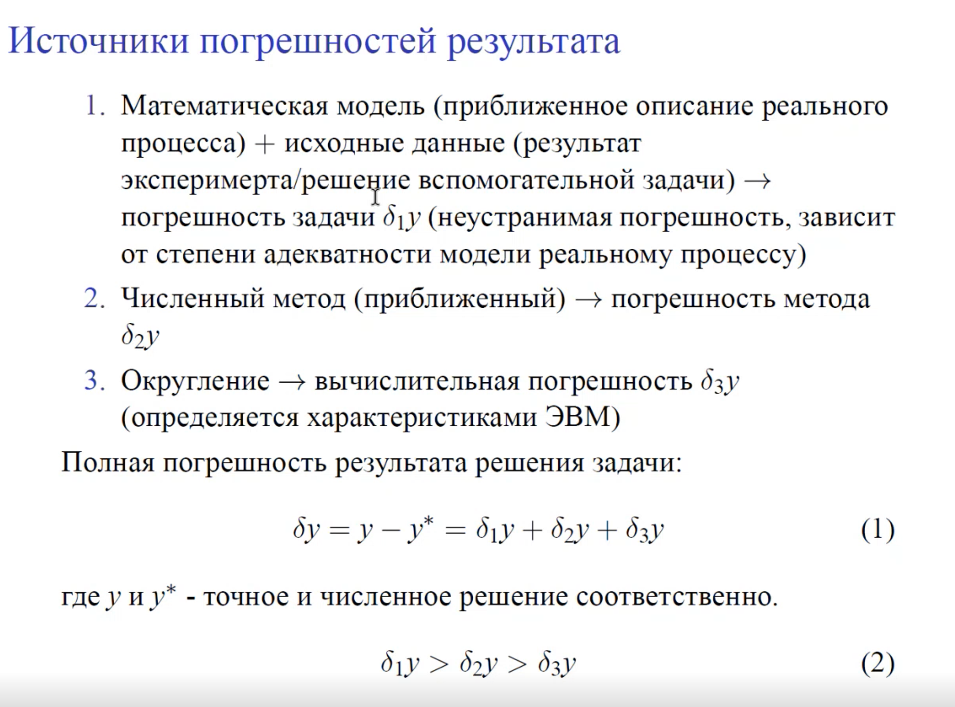

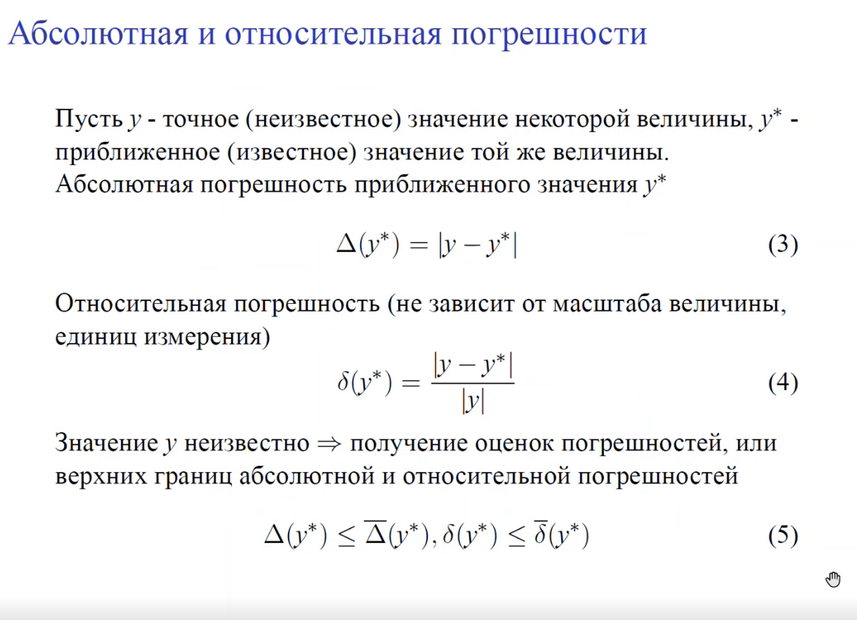

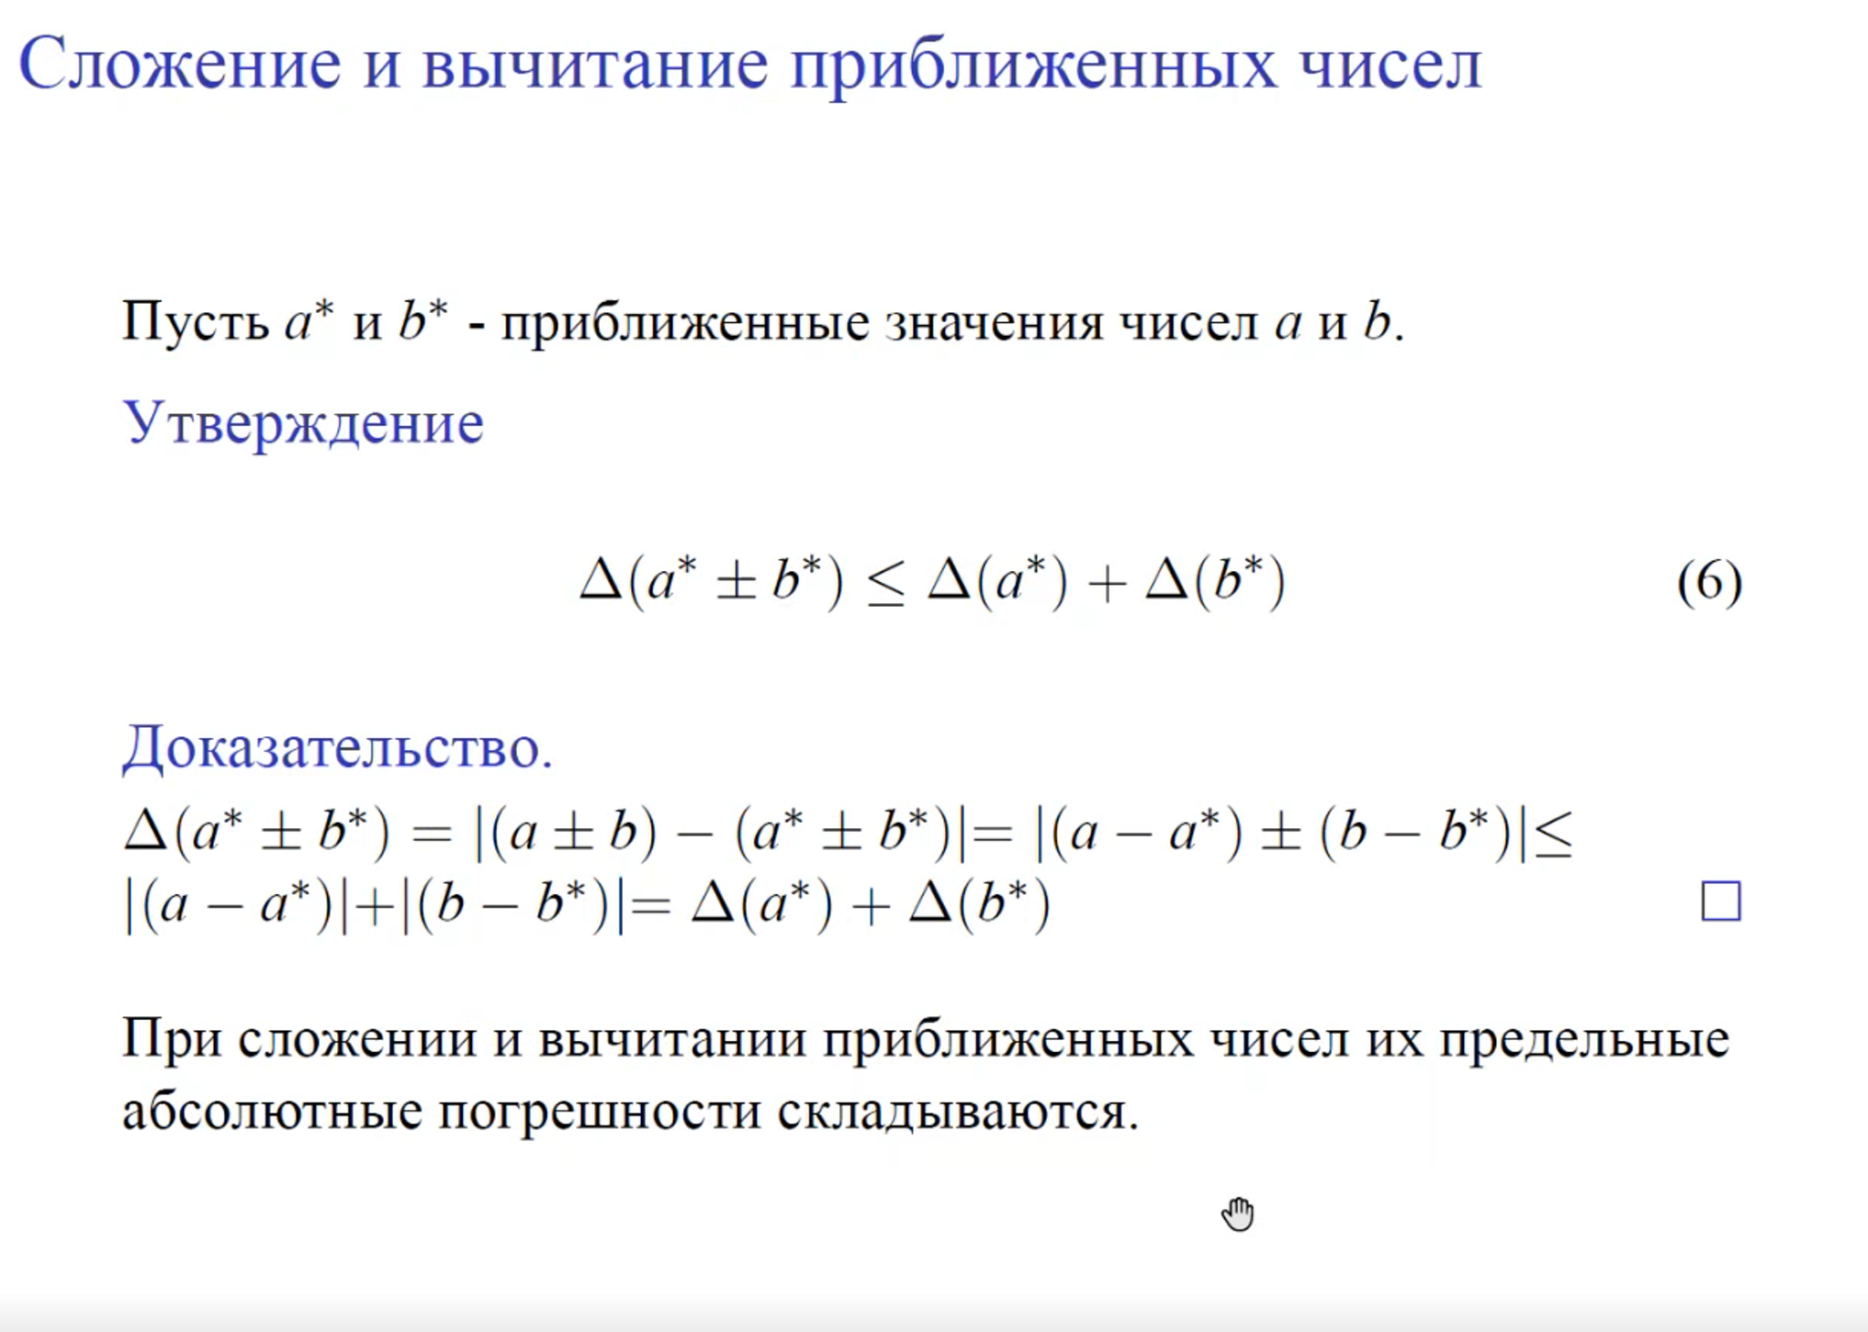

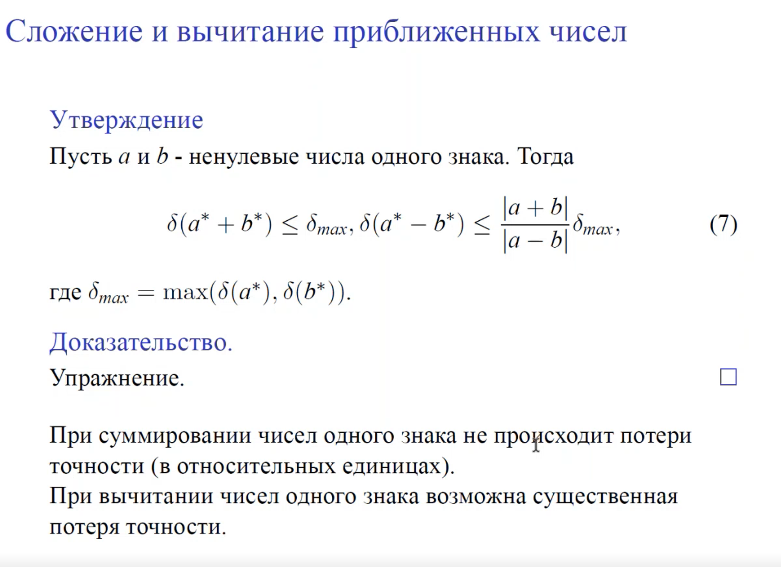

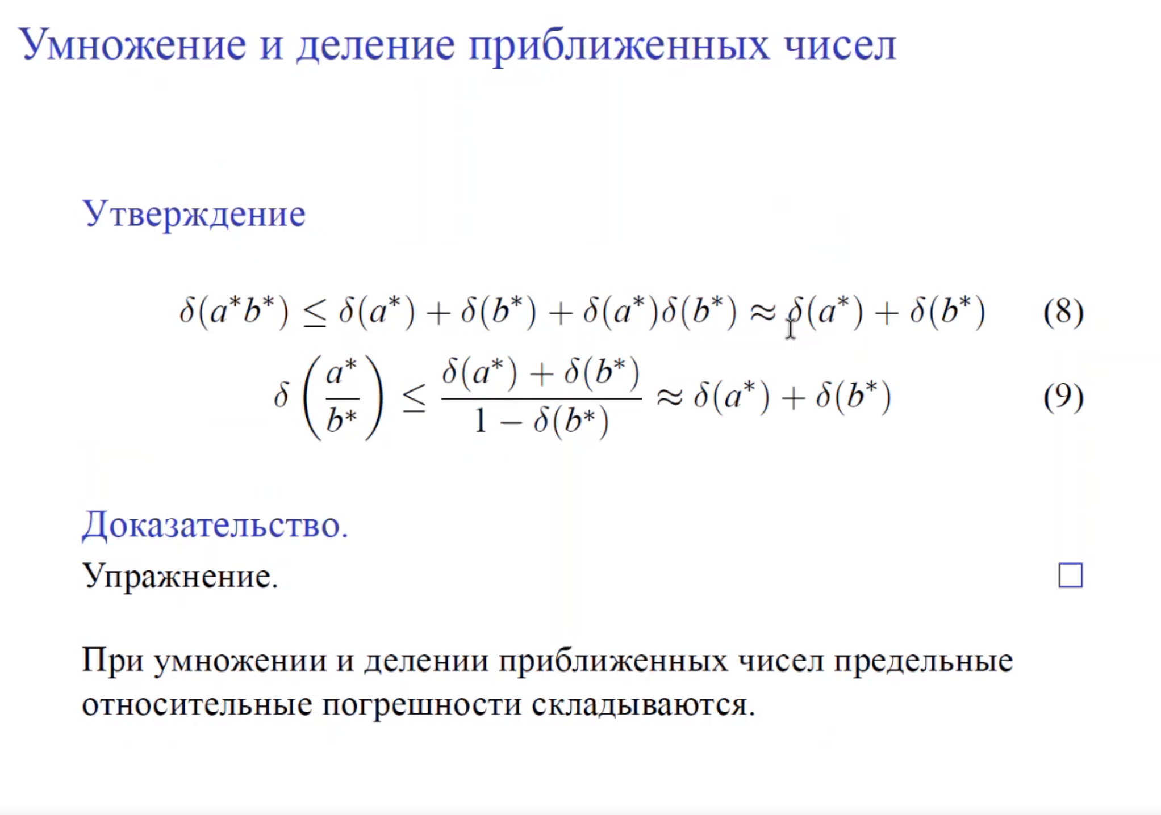

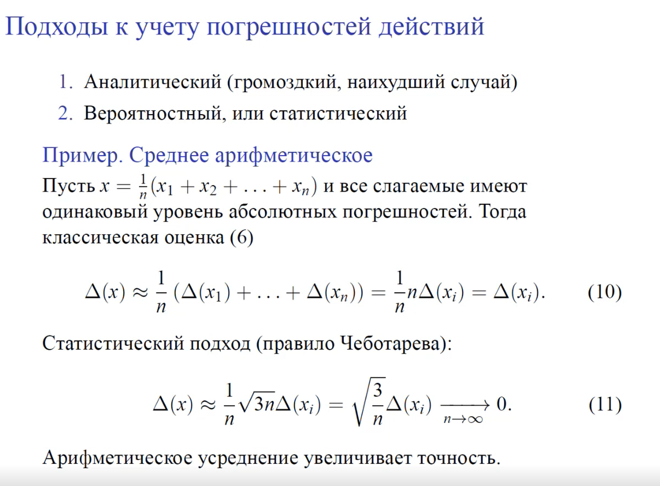

## Представление чисел с плавающей точкой. Множество компьютерных чисел. Особенности машинной арифметики

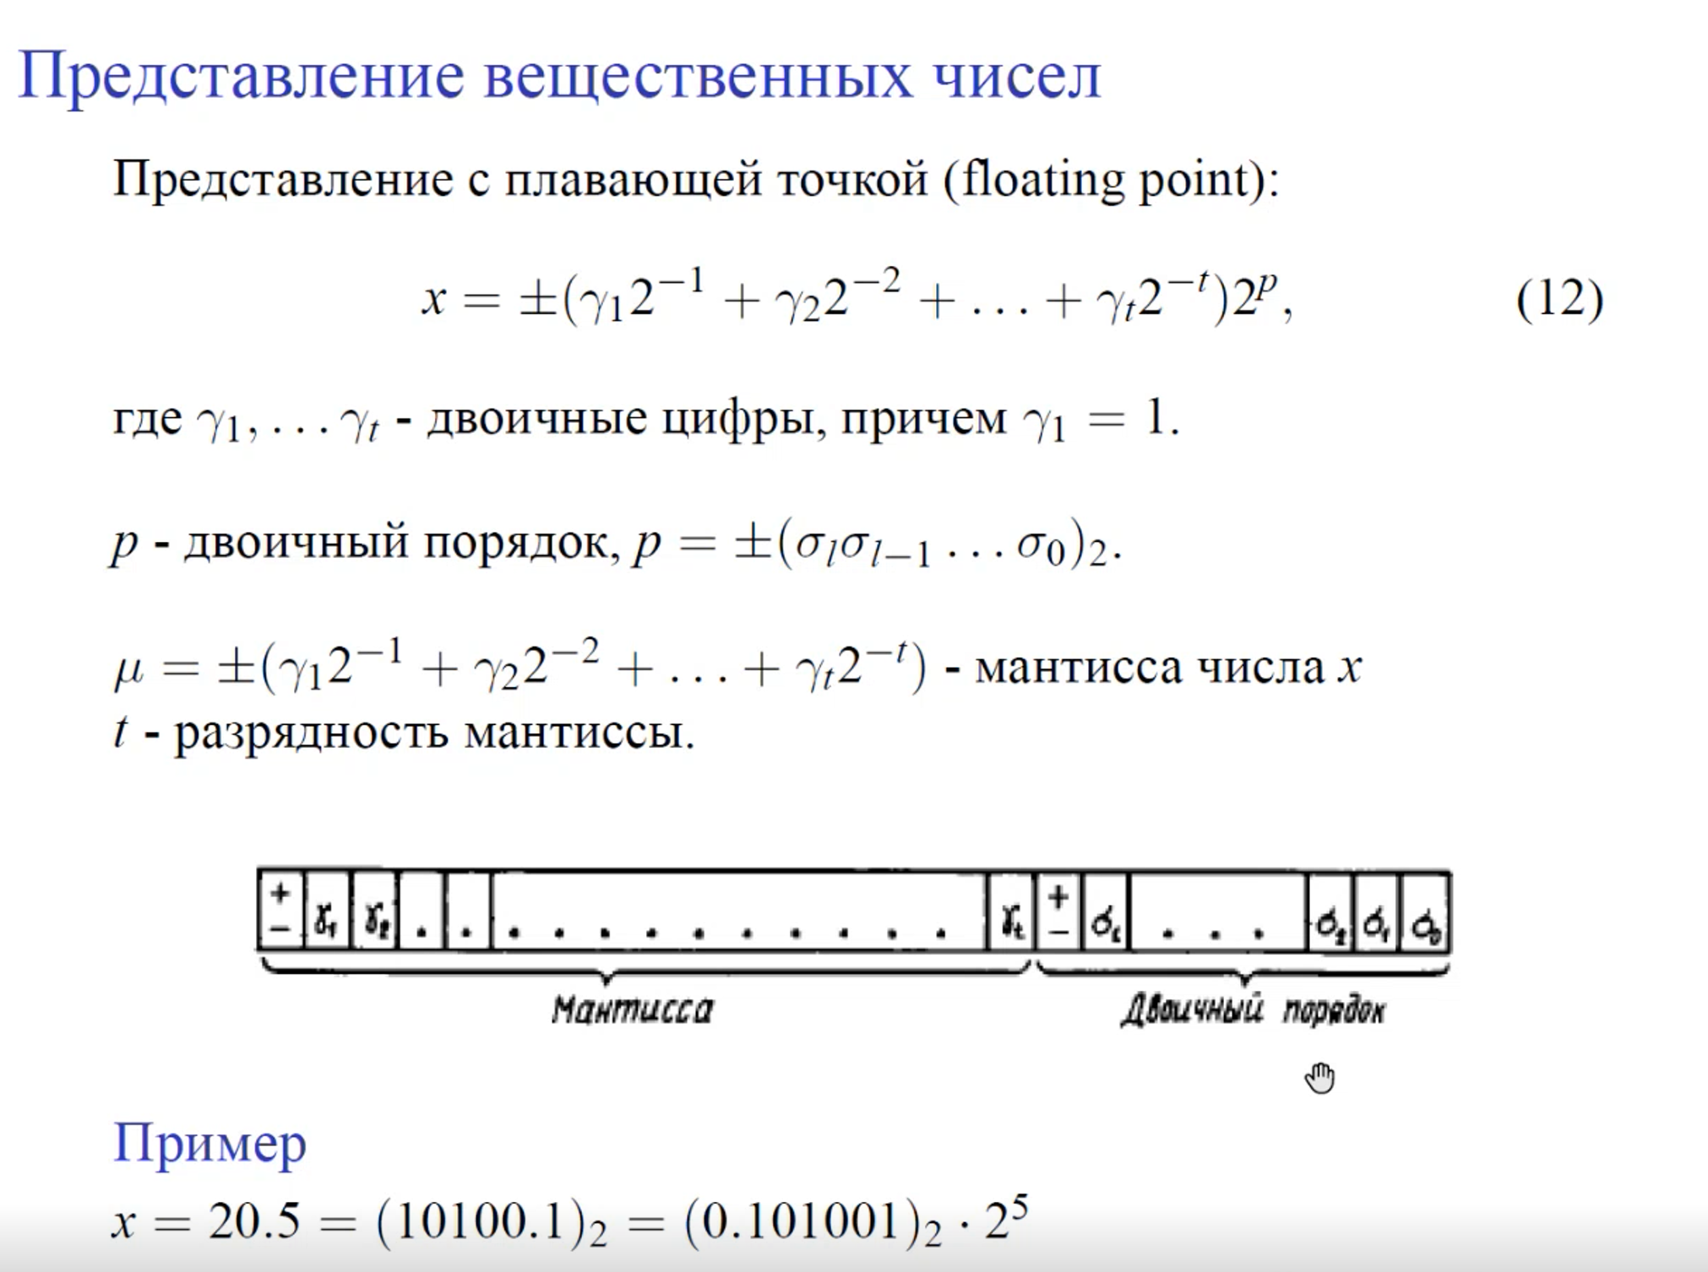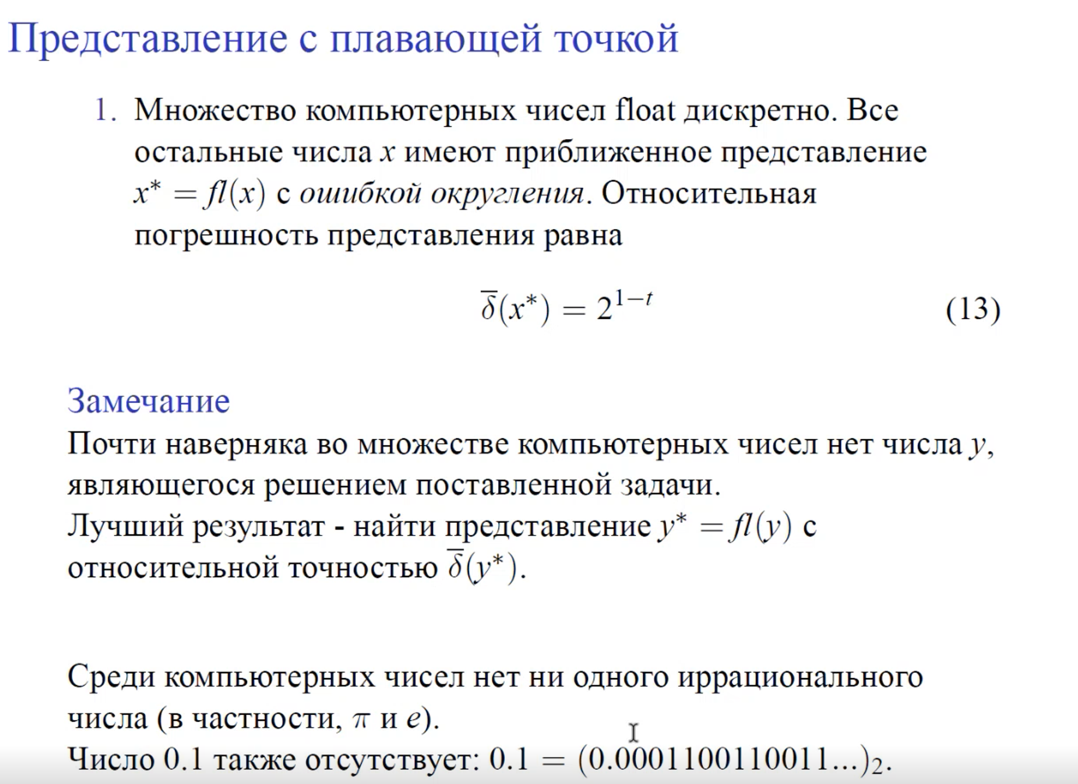Относительная погрешность представления --???

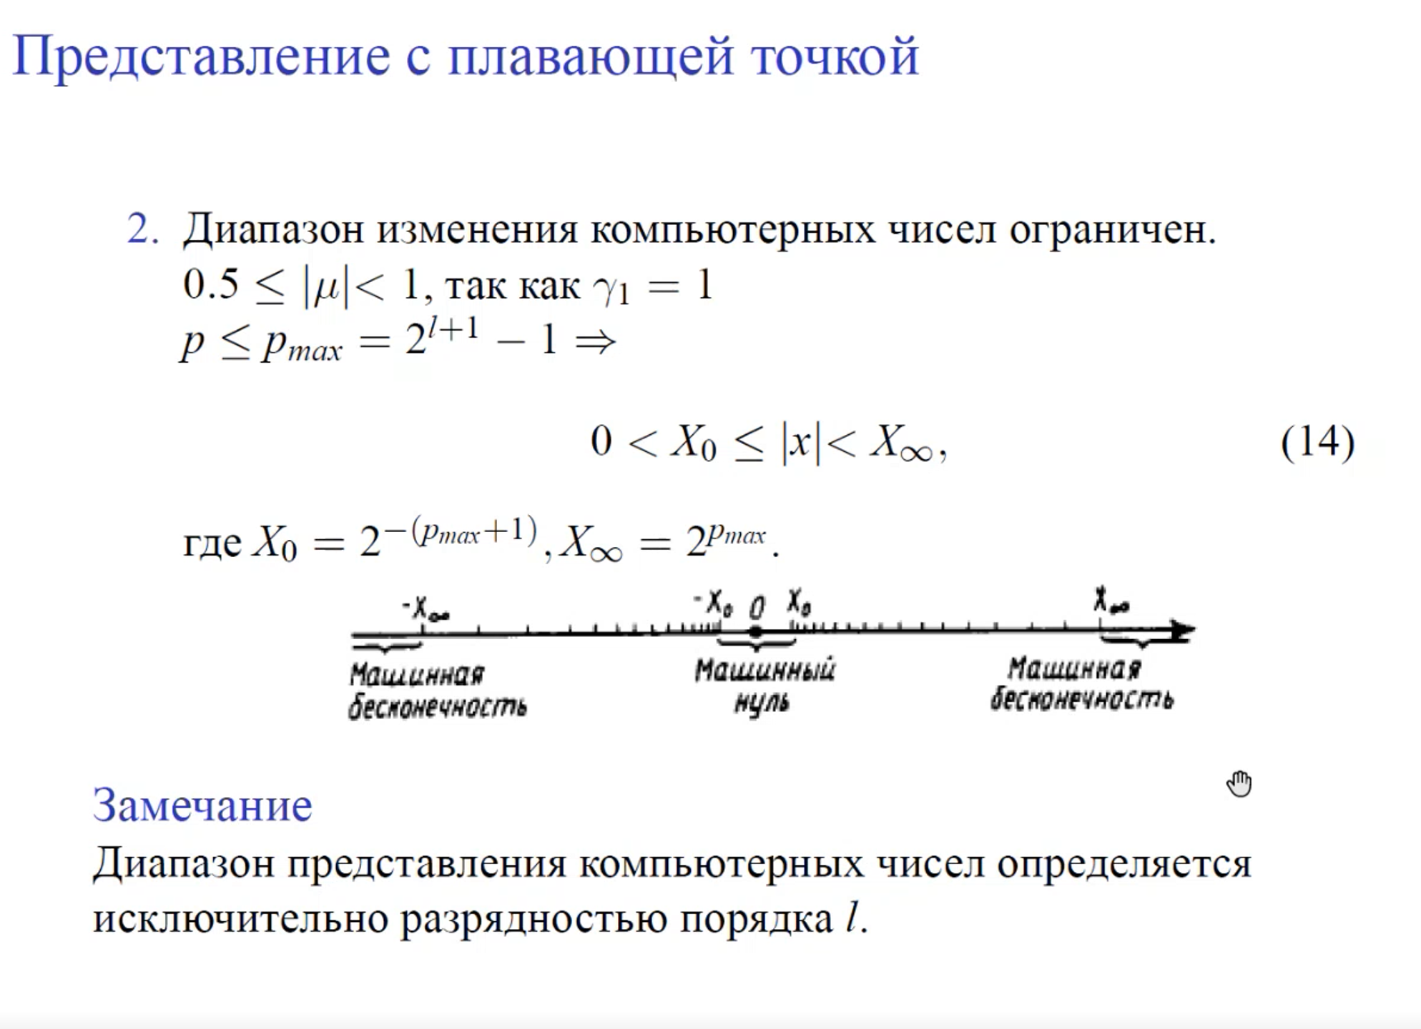

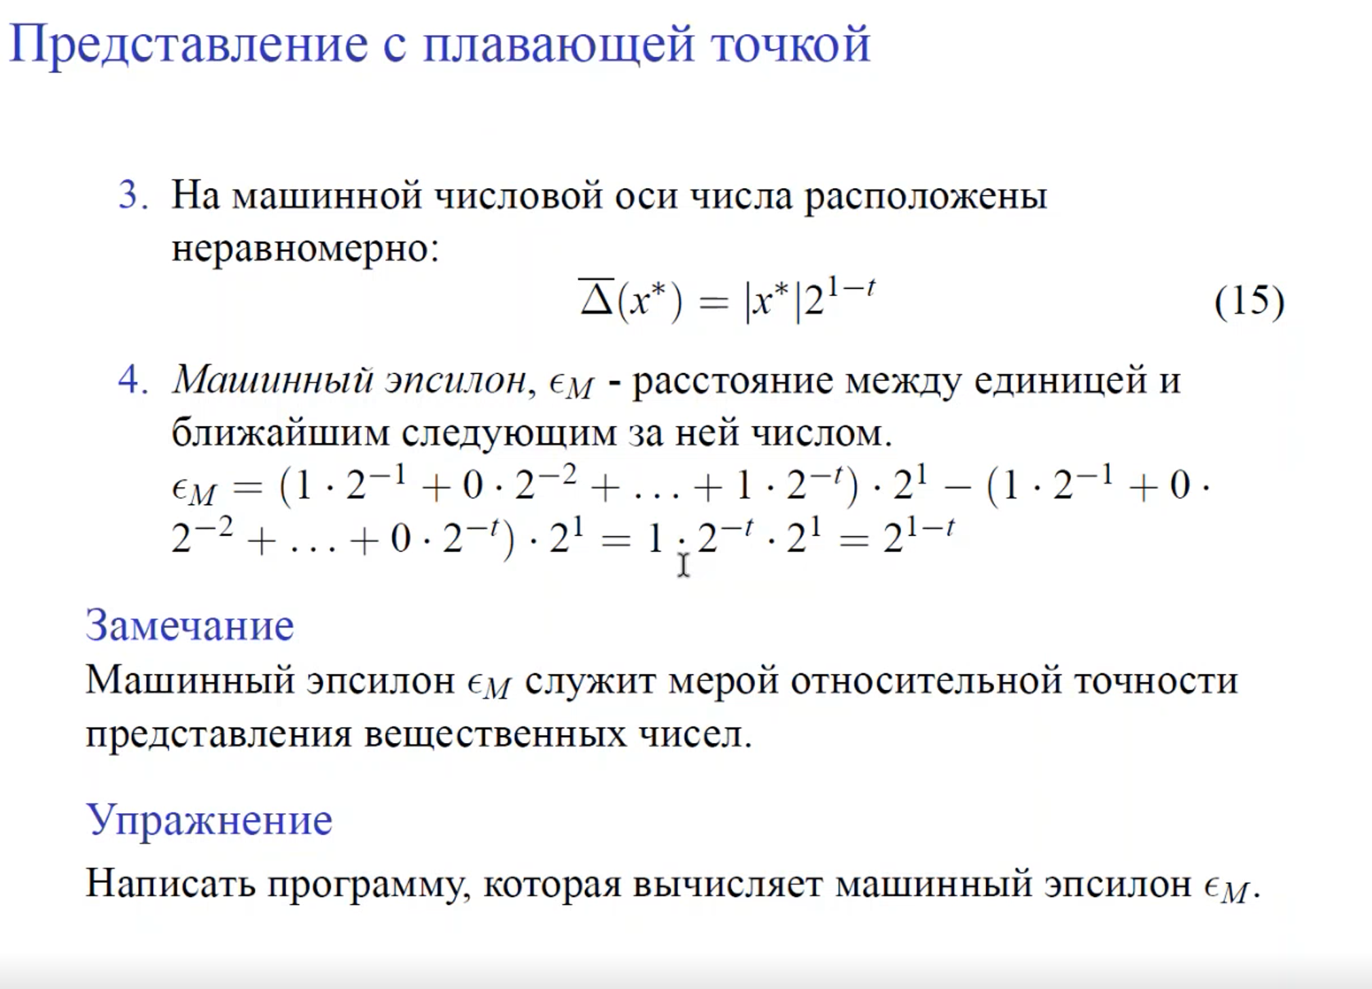

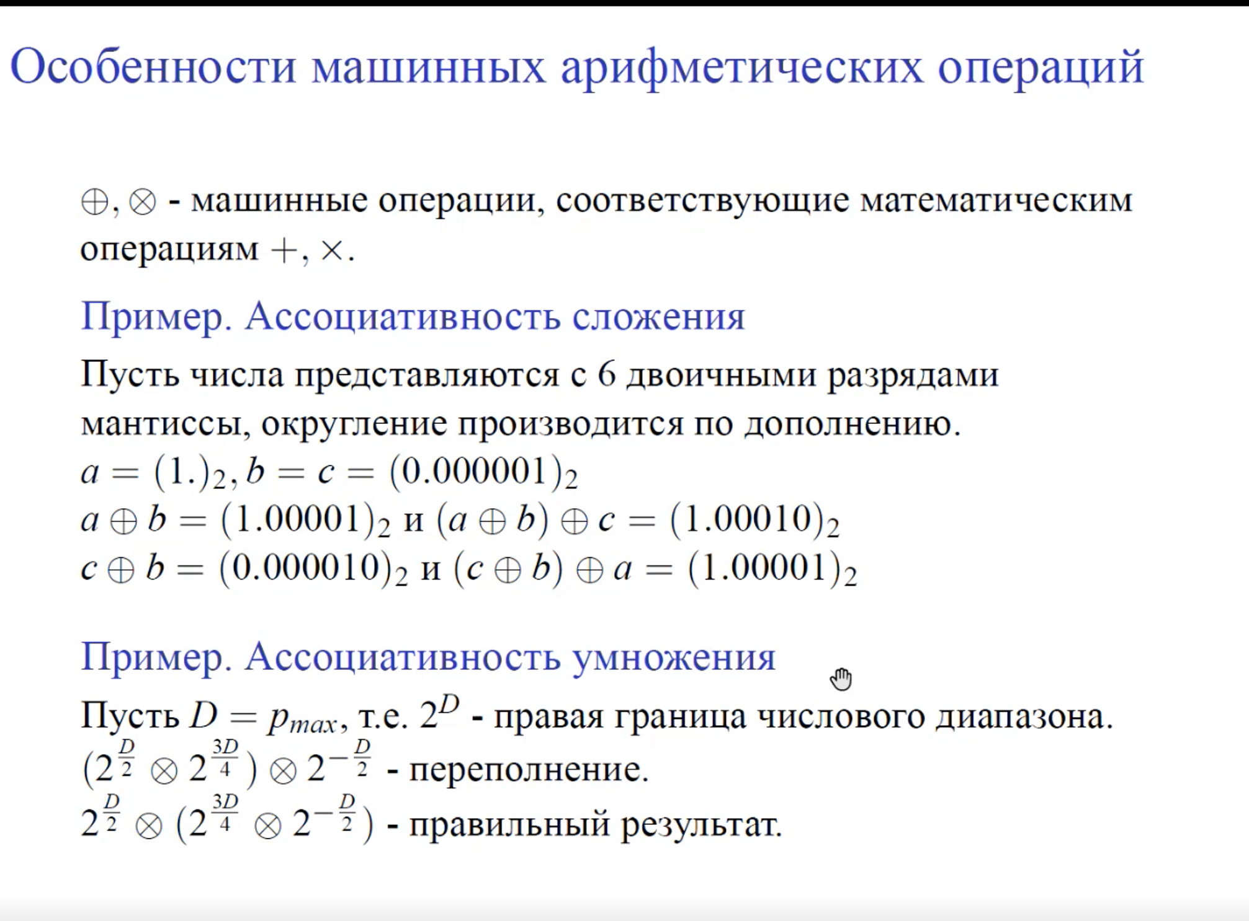

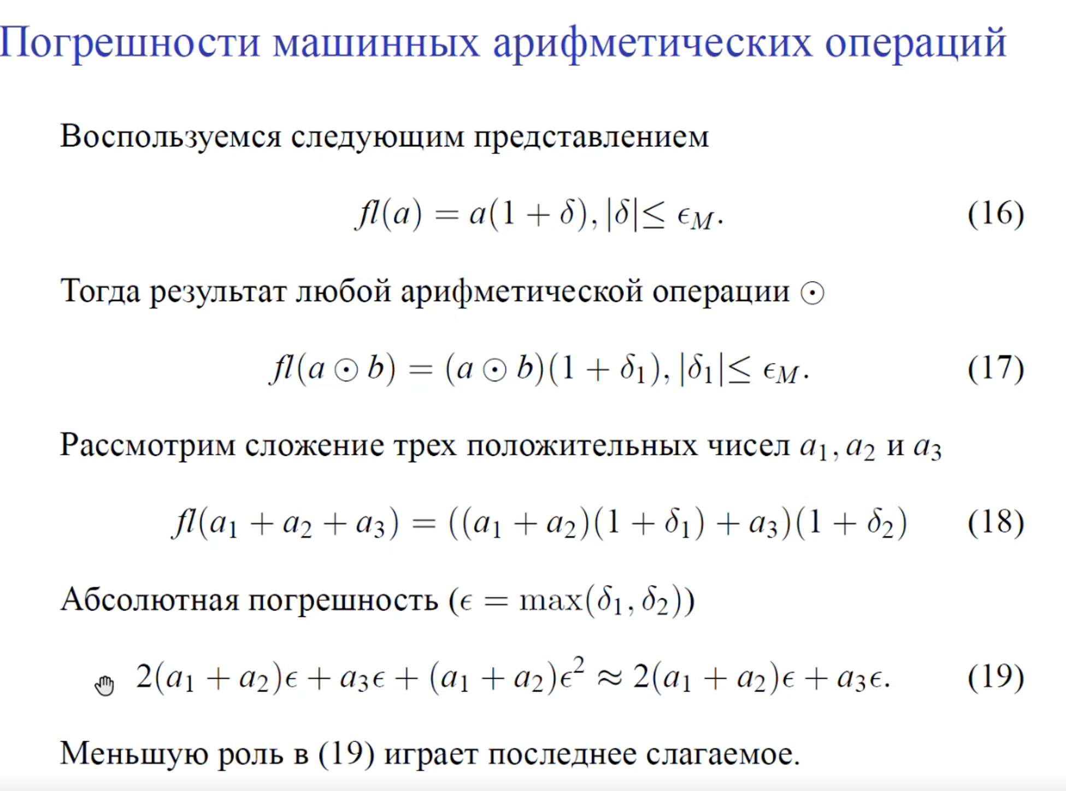

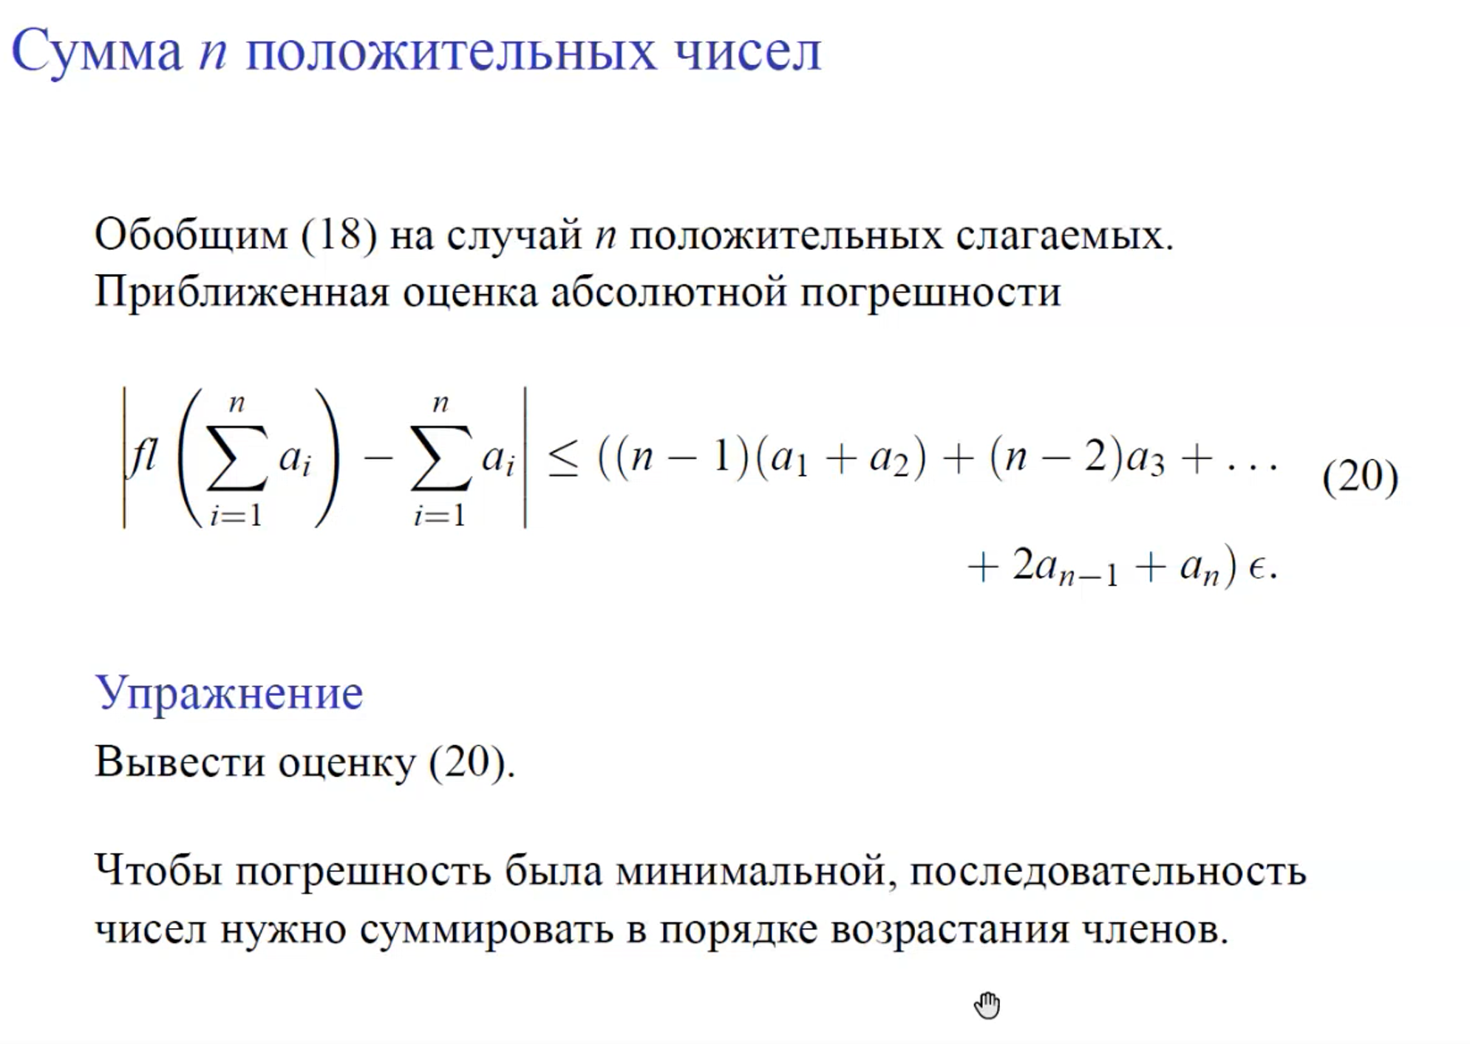

## Корректность вычислительной задачи и вычислительного алгоритма. Примеры неустойчивых задач и неустойчивых алгоритмов

